检 测 报 告

试验名称：坐垫泡沫压陷硬度

主检： |  | 日期：
审核： |  | 日期：
批准： |  | 日期：

北京光华荣昌汽车部件有限公司实验室

声 明

- 报告无实验室“检测专用章”无效。
- 报告无主检、审核、批准人签字无效。
- 报告涂改无效。
- 复制报告未重新加盖“检测专用章”无效。
- 对检测报告若有异议，请收到报告后15个工作日内通知实验室。
⑹ 送样检测仅对样品负责。
⑺ 电子版报告无安全密码无效。

试验单位：北京光华荣昌汽车部件有限公司实验室
地 址：北京市昌平区流村镇工业园区
电 话： (010) 60793358-5711 邮 编：102200

样品名称 | 坐垫发泡总成 | 车 型 | H4
样品件号 | SHT0011281 | 样品数量 | 2件
委托单位 | 座椅开发部 | 生产单位 | /
送样者及其 联系方式 | 李宁  电话：18202296300 | 送样日期 | 2022年12月2日
试验地点 | 北京光华荣昌汽车部件有限公司  实验室 | 试验日期 | 2022年12月5日
试验项目 | 坐垫泡沫压陷硬度
试验标准 | 详见GR20221202SQS291试验申请单
样品状态 | 量产品
试验结论 | 对2022年12月2日座椅开发部送检的坐垫发泡总成,按照GR20221202SQS291试验申请单，检测坐垫泡沫压陷硬度 ，不评价。
备 注 | /

一、试验条件
试验时间： | 2022年12月5日—2022年12月5日
试验地点： | 北京光华荣昌汽车部件有限公司实验室
试验人员： | 祁翔
环境温/湿度： | 温度：10.1℃；湿度：26.9%
二、试验仪器设备
序号 | 设备名称 | 设备编号 | 规格型号 | 厂家 | 精度 | 有效期
1 | 泡棉压缩硬度试验机 | Q-014 | WZN-9010 | 深圳市维智纳精密仪器有限公司 | ±0.5%F.S | 2023年11月7日
三、试验方法及评价标准
1、试验方法
1.采用φ200mm的试验压盘压陷坐垫泡沫，首先进行预压3次，压陷为坐垫泡沫厚度的70%，之后进行压陷坐垫的40%，保留30s，读取其数值。
2、评价标准
不评价
四、标准偏离
1、标准偏离
/
五、试验结果
1、试验结果
样品名称 | 样件编号 | 结果（N）
坐垫发泡总成 | 291-001-202212 | 426N
坐垫发泡总成 | 291-002-202212 | 410N

六、试验照片
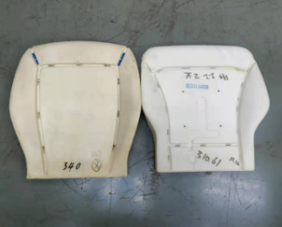
试验前
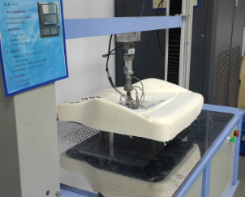
试验中
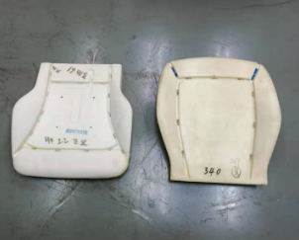
试验后
**报告结束**

